Тема 19: Розв'язування логарифмічних нерівностей.
Мета заняття: Формування умінь студентів розв'язувати логарифмічні нерівності.

І. Перевірка домашнього завдання.
1. Два студента відтворюють розв'язання вправ № 55 (2), 56 (3).
2. Колективне розв'язування вправ № 57 (1; 3).

II. Аналіз самостійної роботи.

III. Сприймання і усвідомлення розв'язування найпростіших логарифмічних нерівностей.
Як відомо, логарифмічна функція у = log_{а} х зростає при a > 1, спадає — при 0 < a < 1. Із зростання функції у = log_{а} x у першому випадку і спадання — у другому випадку випливає:
1) При a > 1 нерівність log_{а} х₂ > log_{а} х₁ рівносильна системі $\left\{\begin{matrix}x_{2}>x_{1}, \\ x_{1}>0, \\ x_{2}>0\text{.}\end{matrix}\right.$
2) При 0 < a < 1 нерівність log_{а} х₂ > log_{а} х₁ рівносильна системі $\left\{\begin{matrix}x_{2}<x_{1}, \\ x_{1}>0, \\ x_{2}>0\text{.}\end{matrix}\right.$
Розглянемо приклади.
Приклад 1. Розв'яжіть нерівність log₂ x < 3.

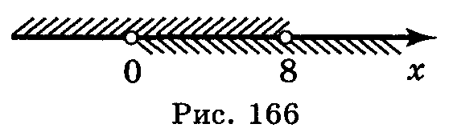
Розв'язання
Оскільки 3 = log₂2³ = log₂8, то запишемо дану нерівність у вигляді log₂ x < log₂8. Оскільки функція
у = log₂x зростаюча при х > 0, то маємо: $\left\{\begin{matrix}x<8, \\ x>0;\end{matrix}\right.$ отже, 0 < х < 8 (рис. 166). Відповідь: х $∈$(0; 8).
Приклад 2. Розв'яжіть нерівність ${\text{log}}_{\frac{1}{3}}x≤−2$.

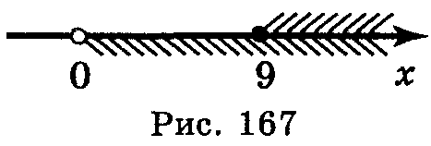
Розв'язання
Запишемо дану нерівність у вигляді:
${\text{log}}_{\frac{1}{3}}x≤{\text{log}}_{\frac{1}{3}}9$. Оскільки функція у = ${\text{log}}_{\frac{1}{3}}$х спадна при х > 0, маємо: $\left\{\begin{matrix}x≥9, \\ x>0;\end{matrix}\right.$ отже, х 9 (рис. 167).
Відповідь: х $∈$[9; + $∞$).
Як правило, логарифмічна нерівність зводиться до нерівностей виду: log_{a}f(x) > log_{a}g(x), де а > 0, а ≠ 1.
Якщо а > 1, то нерівність log_{a}f(x) > log_{a}g(x) рівносильна системі нерівностей: $\left\{\begin{matrix}f(x)>0, \\ g(x)>0, \\ f(x)>g(x)\text{.}\end{matrix}\right.$
Якщо 0 < а < 1, то нерівність log_{a}f(x) > log_{a}g(x) рівносильна системі нерівностей: $\left\{\begin{matrix}f(x)>0, \\ g(x)>0, \\ f(x)<g(x)\text{.}\end{matrix}\right.$
Приклад 3. Розв'яжіть нерівність: loggg(x² + х) > -1.

Розв'язання
Так як - 1 = log_{0,5}0,5⁻¹ = log_{0,5}2, то log_{0,5}(x² + х) > log_{0,5}2.
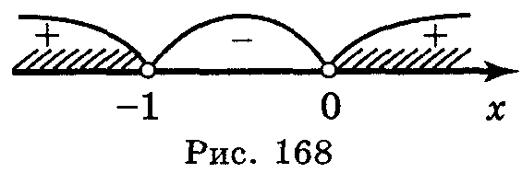
Одержана нерівність рівносильна системі
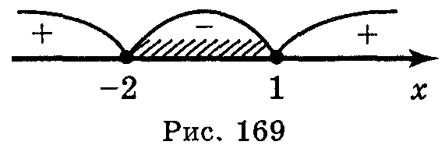
$\left\{\begin{matrix}x^{2}+x>0, \\ x^{2}+x≤2;\end{matrix}\right.$ $\left\{\begin{matrix}x^{2}+x>0, \\ x^{2}+x−2≤0;\end{matrix}\right.$ $\left\{\begin{matrix}x(x+1)>0, \\ (x+2)(x−1)≤0\text{.}\end{matrix}\right.$
Розв'язком першої нерівності (рис. 168)
є (-$∞$; -1)(0; +$∞$).
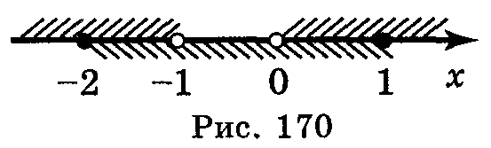
Розв'язком другої нерівності (рис. 169) є [-2; 1].
Тоді маємо (рис. 170) x $∈$ [-2;-l)(0;l].
Відповідь: [-2; -1)(0; 1].

IV. Сприймання і усвідомлення розв'язування логарифмічних нерівностей (які розв'язуються введенням нової змінної).
Приклад 1. Розв'яжіть нерівність log х – log₅ x > 2.

Розв'язання
Нехай log₅х = у, тоді отримаємо нерівність у² – у – 2 > 0.
Розв'яжемо отриману нерівність методом інтервалів (рис. 171):
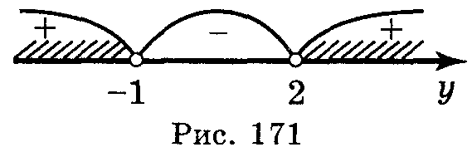
y (-; -l)(2; +).
Враховуючи заміну матимемо:
- log₅ x < -1; log₅ x < log₅ ; х ;
- log₅ x > 2; log₅ x > log₅25; x (25; +). Отже, (25; +) –
розв'язок даної нерівності.
Відповідь: (25; +).
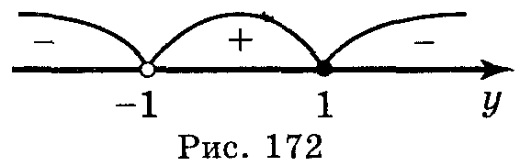
Приклад 2. Розв'яжіть нерівність .

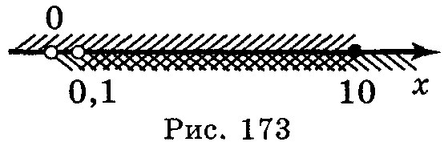
Розв'язання
Нехай lg x = у, тоді матимемо нерівність
; у ≠ 1; ; ; .
Розв'яжемо отриману нерівність методом інтервалів (рис. 172): у (-1; 1].
Враховуючи заміну, отримаємо -1 < lg x 1.
Тоді отже, х (0,1; 10] (рис. 173).
Відповідь: (0,1; 10].

V. Підведення підсумків заняття.

VI. Домашнє завдання.
Розділ V § 3. Запитання і завдання для повторення розділу V № 33—34. Вправа № 58 (1; 4; 5; 6; 9).

